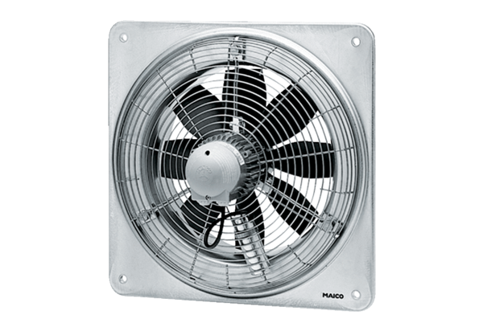Осевой настенный вентилятор DZQ 35/6 BКомплект поставки: 1 штукАссортимент: C
Номер артикула: 0083.0122Изготовитель: MAICO

